湖 南 省 律 师 协 会

湘律协通知〔2019〕71号

关于举办全国律协涉外法律服务大讲堂
（湖南站）的通知
各市州律师协会、省律协直属会员所管委会：
为贯彻落实中央全面依法治国委员会第二次会议精神，加强我省涉外法律人才的培养，进一步提高我省律师的涉外法律服务水平，省律协决定邀请全国律协“涉外法律服务大讲堂”讲师团来我省作专题讲座，现将有关事项通知如下：
一、举办单位
1.主办单位：中华全国律师协会
2.承办单位：湖南省律师协会
3.协办单位：省律协继续教育培训委员会、省律协涉外与反垄断反倾销专业委员会
二、参加人员
1.省律协涉外与反垄断反倾销专业委员会成员；
2.入选司法部《全国千名涉外律师人才名单》和全国律协“涉外律师领军人才库”的湖南执业律师；
3.全省其他对涉外领域感兴趣的律师、实习人员自愿报名参加。
三、时间、地点
时间：2019年10月26日（星期六）9:00-12:00,14:00-17:00
地点：湖南省司法厅十二楼会议室，长沙市韶山北路5号。
四、内容、主讲人
主题一：《境内企业跨境投资之规制》
主讲人：王立新，浙江天册律师事务所一级律师、管理合伙人，浙江省律师协会副会长，中国国际经济贸易仲裁委员会仲裁员，上海国际经济贸易仲裁委员会仲裁员，杭州仲裁委员会仲裁员，重庆仲裁委员会仲裁员，华东政法大学律师学院特聘教授。
主题二：《外商投资法与涉外法律服务最新发展》
主讲人：黄宁宁，国浩律师（上海）事务所管理合伙人，全国律协涉外法律服务专业委员会副主任，上海市律协理事、外事委员会主任，香港基本法研究中心执委，中国国际经济贸易仲裁委员会仲裁员、上海国际仲裁中心仲裁员、香港国际仲裁中心仲裁员，上海对外经贸大学法学院兼职教授，华东政法大学律师学员特聘教授。
五、报名和签到方式
1.微信关注“湖南省律师协会”公众号。
2.进入“湖南省律师协会”公众号，点击“会员服务”，选择“培训报名与签到”，进入培训报名界面。
3.实名认证，输入个人信息后绑定，每个微信号只需要实名认证一次，后续如个人信息有变动，可点击“账号绑定与资料变更”进行修改。
4. 点击“近期培训信息”，查看当前所有的培训信息，选择“私人财富管理律师业务的发展、机遇和挑战”并点击下方的“我要报名”即可报名成功，报名后如有特殊情况不能参加的，可在10月18日12点前点击取消报名。
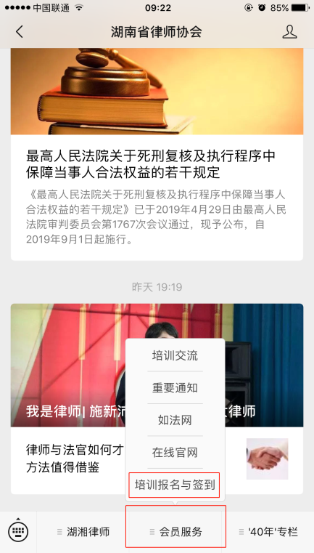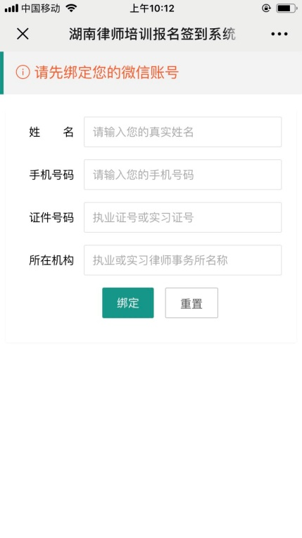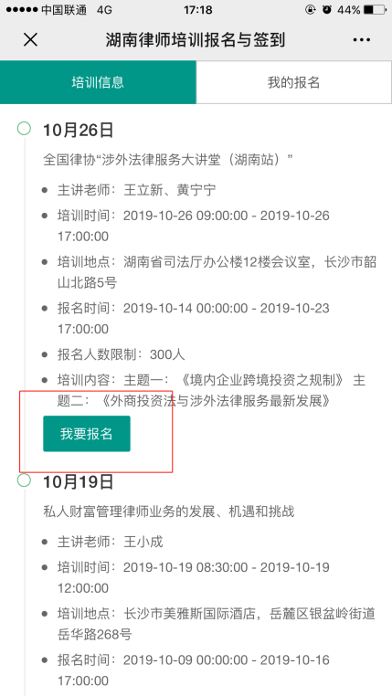
5.培训当天，按上述步骤进入后，选择对应的培训点击“我要签到”，并到扫码机前扫码签到。
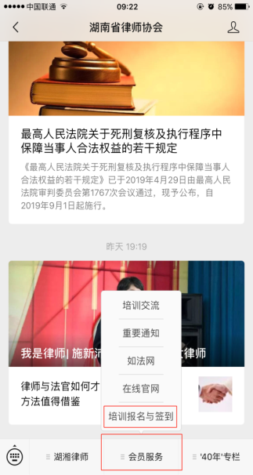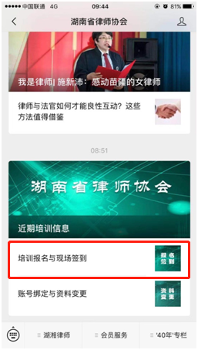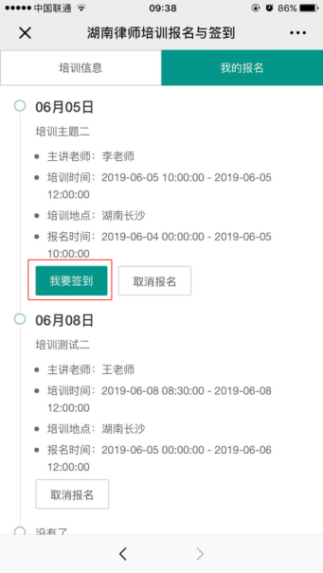
六、其他事项
1.未报名的律师将无法正常签到，请全省律师按要求报名参加，报名截止至10月23日17时；如有特殊情况不能参加的，请在10月25日12时前取消报名。
2.由于省司法厅院内改造，停车位有限，请尽量乘坐公共交通工具或将车停在八一路雅尊戴斯地下停车场。
3.本次培训不收取任何费用，交通住宿费用自理，省律协负责提供中餐。
4.本次培训记入继续教育8课时。
5.参加人员请于10月26日上午8:30-9:00在会场签到。
6. 请各市州律师协会、省律协直属会员所管委会及时转发通知，组织参加培训。
联 系 人：刘媛
联系电话：0731-84586322
联系邮箱：hnlx1983ywb@163.com

湖南省律师协会
2019年10月14日

